
FEDERACIÓN SANTAFESINA DE NATACIÓN
1° de Mayo 1637 - Tel/Fax: (0342) 4598826 - fesana@arnetbiz.com.ar

Santa Fe, 11 de febrero de 2011.

CIRCULAR N°: 201

DE FESANA
A TODAS LAS AFILIADAS

Nos dirigimos a Ustedes a fin de informarles las fechas de los diferentes Torneos y Campeonatos Nacionales que ya están determinados.

09/04/2011 Torneo en Gimnasia y Esgrima de Santa Fe
21 al 24/04/2011 Argentino de Master Invierno
27/04 al 01/05/2011 Nacional de Mayores.
14/05/2011 Torneo en CECI de Gálvez
22/06 al 26/06/2011 Nacional de Menores y Cadetes I.
07/07 al 10/07/2011 Nacional de Cadetes II y Juveniles.
04/08 al 08/08/2011 Interfederativo
06/10 al 09/10/2011 Argentino de Master de Verano.
15/10 al 16/10/2011 Nacional de Promocionales
03/12/2011 Torneo San Justino
14/12 al 18/12/2011 Argentino de Mayores.

Atentamente.

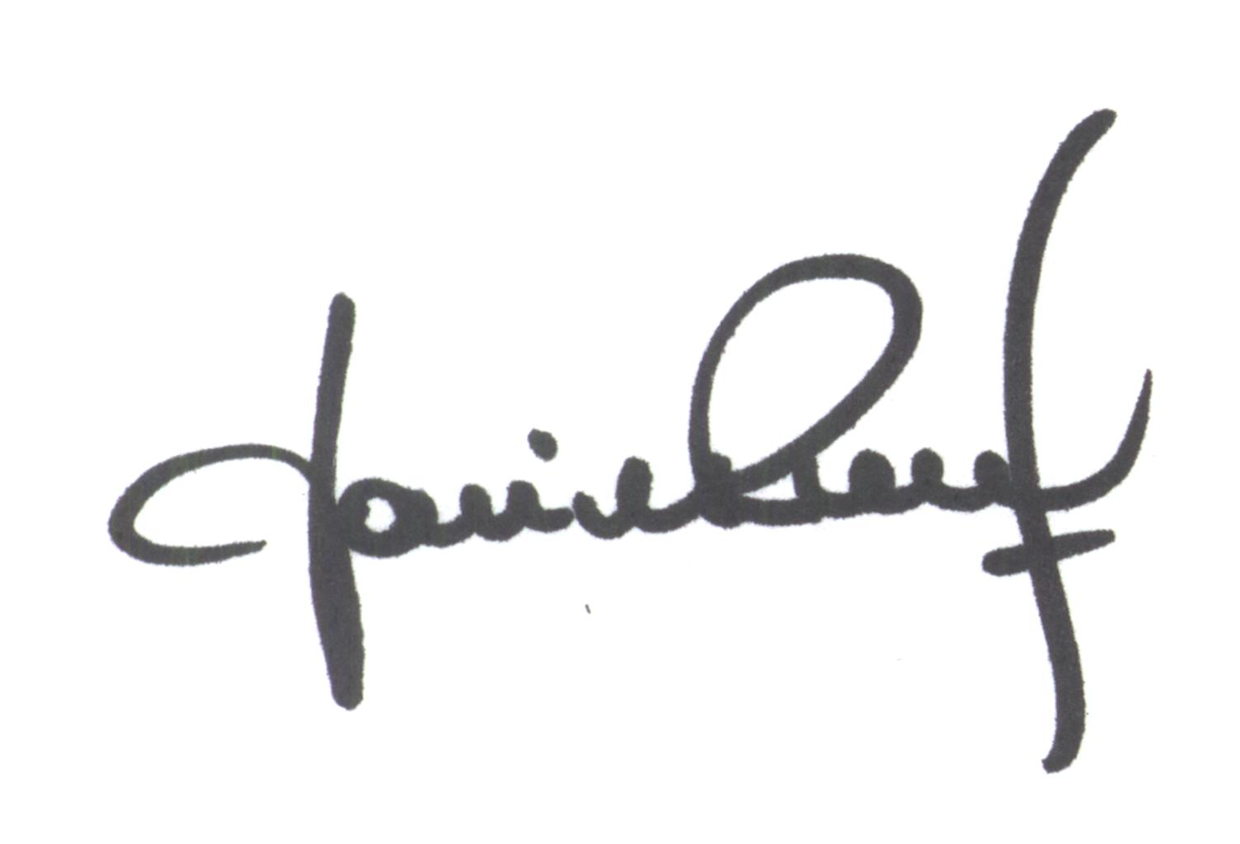
Yanina PRIMON
Presidente

